钦州市钦州港经济技术开发区中学2018届高三年级12月份考试
生物试卷
- 选择题
1. 下列有关蛋白质和核酸的叙述，正确的是
- 蛋白质和核酸的元素组成分别是C、H、O、N和C、H、O、N、P
B. 蛋白质和核酸的初步水解产物分别是氨基酸和核苷酸
C. 核酸在蛋白质的生物合成中具有重要作用 D. 染色体和核糖体的组成成分相同
2．2003年的诺贝尔化学奖授予了研究细胞膜通道蛋白的科学家，其之前发现的AQP2水通道蛋白存在于集合管细胞膜上。某科研小组对蛋白AQP2进行了相关实验：选细胞膜中缺乏水通道蛋白AQP2的肾集合管细胞放在等渗溶液中进行相应处理，一段时间后，再放在低渗溶液中测定水通透速率，处理及结果如下。下列相关叙述正确的是
实验组号 | 在等渗溶液中进行的处理
Ⅰ | 向集合管细胞注入微量水(对照)
Ⅱ | 向集合管细胞注入蛋白AQP2的mRNA
Ⅲ | 将部分Ⅱ组细胞放入含HgCl₂的等渗溶液中
Ⅳ | 将部分Ⅱ组细胞放入含抗利尿激素的等渗溶液中
A.Ⅱ组与Ⅰ组对比说明蛋白AQP2能通过主动运输提高水的通透速率
B.Ⅱ、Ⅲ组对比说明HgCl₂能降低水通透速率,因为HgCl₂阻止了蛋白AQP2的mRNA的翻译
C.注入蛋白AQP2的mRNA的集合管细胞将AQP2通过内质网合成、加工并运至细胞膜
D.抗利尿激素能调节肾集合管对水的重吸收,可能与调节细胞膜上蛋白AQP2的数量有关
3.将水稻培养在有各种营养元素的培养液中，发现水稻吸收硅多，吸收钙少，这说明( )
A.水稻培养液中硅和钙的浓度不同
B.水稻根细胞对于物质的输入和输出具有选择性
C.水稻根细胞吸收硅的能力弱,吸收钙的能力强
D.硅是小分子，钙是大分子
4.下列有关T₂噬菌体侵染细菌实验的叙述，正确的是
A.该实验可以证明DNA是主要的遗传物质
B.离心的目的是将含噬菌体颗粒的沉淀物和上清液分开
C.实验中搅拌的目的是将亲代噬菌体的外壳与DNA分离
D.噬菌体增殖需要细菌提供合成场所、原料和酶
5．人体不同组织细胞膜上分布有葡萄糖转运体家族(简称G，包括G₁、G₂、G₃、G₄等多种转运体)，下图是人体两种细胞吸收葡萄糖的情况。以下说法错误的是
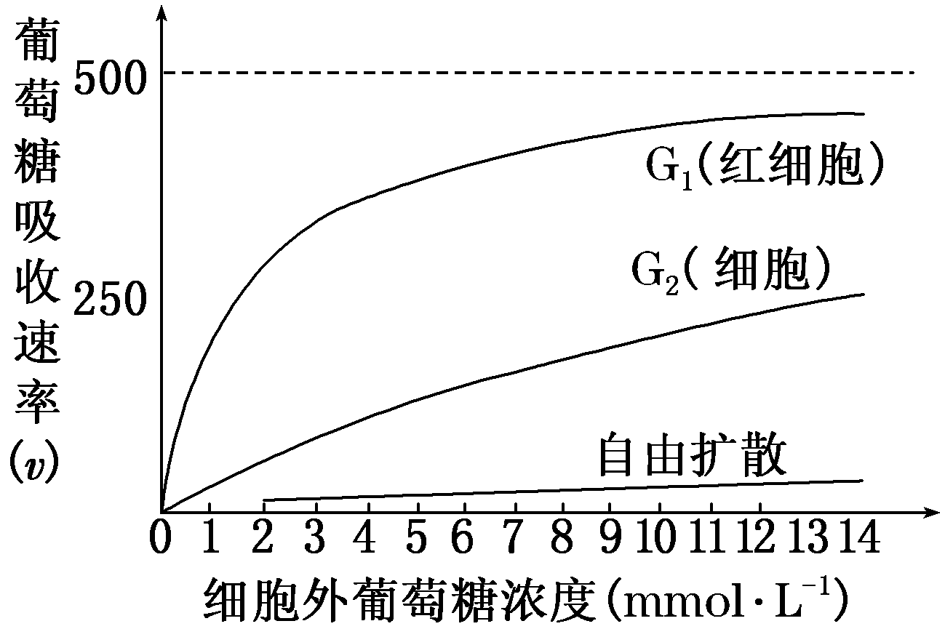
A．葡萄糖通过主动运输的方式进入两种细胞
B．G₁与葡萄糖的亲和力比G₂高
C．细胞膜缺少G蛋白可能导致高血糖
D．不同组织细胞膜上的G蛋白种类和数量不同是细胞分化的具体体现
6.下列有关分化、衰老、癌变、凋亡的叙述，正确的是( )
A.分化的细胞中遗传信息必定改变
B.衰老的细胞中酶的活性必定降低
C.癌变的细胞中原癌基因必定发生基因突变
D.凋亡的细胞中必定没有新蛋白质合成
二.非选择题
29.某严格自花传粉的二倍体植物(2n)，野生型为红花，突变型为白花。研究人员围绕花色性状的显隐性关系和花色控制基因及在染色体上的定位，进行了以下相关实验。请分析回答：
(1)在甲地的种群中，该植物出现一株白花突变。让白花植株自交，若后代______________________说明该突变型为纯合体。将该白花植株与野生型杂交，若子一代为红花植株，子二代红花植株和白花植株比为3∶1，出现该结果的条件是：①红花和白花受________等位基因控制，且基因完全显性；②配子具有相同成活率及受精能力并能随机结合；③受精卵的发育能力及各基因型植株存活率相同。
(2)在乙地的种群中，该植物也出现了一株白花突变且和甲地的白花突变同为隐性突变。为确定甲、乙两地的白花突变是否由相同的等位基因控制，可将________杂交，当子一代表现型为________时，可确定两地的白花突变由不同的等位基因控制；若子二代中表现型及比例为______________________或______________________时，可确定白花突变由2对等位基因控制。
(3)单体(2n－1)可用于基因的染色体定位。人工构建该种植物的单体系(红花)应有________种单体。若白花由一对隐性突变基因控制，将白花突变植株与该种植物单体系中的全部单体分别杂交，留种并单独种植，当子代出现表现型及比例为____________________时，可将白花突变基因定位于该单体所缺少的染色体上。
(4)三体(2n＋1)也可用于基因的染色体定位。若白花由一对隐性突变基因控制，将白花突变植株与三体系(红花纯合)中全部三体分别杂交，留种并单独种植，当子二代出现表现型及比例为______________________时，可将白花突变基因定位。
30.豚鼠毛的颜色由两对等位基因(E和e，F和f)控制，其中一对等位基因控制色素的合成，另一对等位基因控制颜色的深度，豚鼠毛的颜色与基因型的对应关系见下表。
基因型 | E_ff | E_Ff | E_FF或ee_
豚鼠毛颜色 | 黑色 | 灰色 | 白色

某课题小组用一只基因型为EeFf的雄性灰毛豚鼠探究这两对等位基因在染色体上的位置，进行了以下实验，请补充完整并进行相应预测。
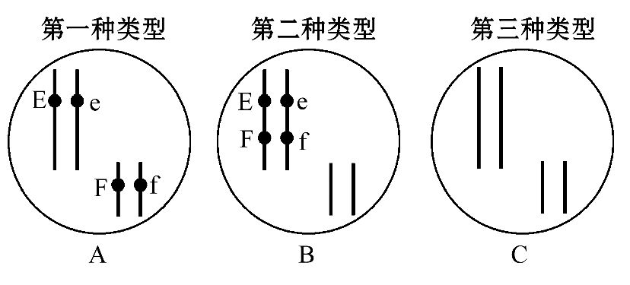

(1)实验假设：两对等位基因在染色体上的位置有以下3种类型。
(2)实验方法：_______________________________________________________，
观察并统计其子代豚鼠毛的颜色和比例。
(3)可能的实验结果(不考虑交叉互换)及相应结论：
①若子代豚鼠表现为_________________________________________________，
则两对基因分别位于两对同源染色体上，符合图中第一种类型；
②若子代豚鼠表现为_________________________________________________，
则两对基因在一对同源染色体上，符合图中第二种类型；
③若子代豚鼠表现为_________________________________________________，
则两对基因在一对同源染色体上，符合图中第三种类型。(请在C图中标出基因在染色体上的位置)
31.生物膜系统在细胞的生命活动中发挥着极其重要的作用。下图为某细胞的部分结构及蛋白质转运示意图，图中①-⑥为细胞结构，甲-丁表示结构中的物质。请回答下列问题：

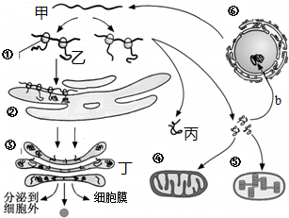

（1）由图可知，可产生囊泡的细胞器有 （填序号）；可合成RNA的细胞结构有 （填序号）。
（2）若该细胞合成的蛋白质为参与光合作用暗反应阶段的酶，则该酶进入叶绿体中体现的叶绿体膜的结构特点是 。
（3）若图示为胰岛B细胞合成、分泌胰岛素的过程，则乙、丙、丁三种物质中与胰岛素
空间结构最相似的是 ，图中一个甲分子与多个①结合，主要意义是 。
（4）若用含³H标记的氨基酸培养浆细胞，请用图中数字写出³H在细胞各结构间主要移动的先后顺序： →细胞膜。（用“→”表示先后顺序）
（5）④与⑤结构增大膜面积的方式依次是 和 。

32.2015年，屠呦呦因发现青蒿素治疗疟疾的新疗法获奖。工业上青蒿素一般从青蒿植株中提取，产量低，价格高。基因工程及细胞工程等为培育出高青蒿素含量的青蒿提供了思路。科学家先通过紫外线处理大量青蒿幼苗后，偶然发现一株高产植株。通过基因测序发现该高产植株控制青蒿素合成相关的一种关键酶的基因发生了突变。
(1)提取了高产植株的全部DNA后，要想快速大量获得该突变基因可以采用PCR技术，该技术的原理是__________________________。
(2)如果用青蒿某个时期mRNA反转录产生的双链cDNA片段，用该双链cDNA进行PCR扩增，进行了30个循环后，理论上可以产生约为________个DNA分子，该双链与载体连接后储存在一个受体菌群中，这个受体菌群就叫做青蒿的________________，获得的cDNA与青蒿细胞中该基因碱基序列________(填“相同”或“不同”)。
(3)将获得的突变基因导入普通青蒿之前，先构建基因表达载体，图1、2中箭头表示相关限制酶的酶切位点。请回答：
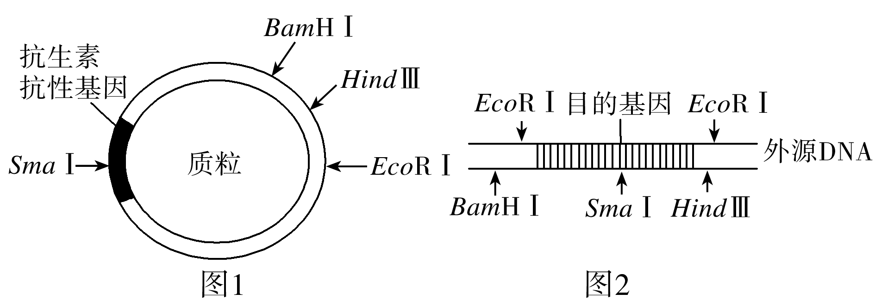
用图中的质粒和外源DNA构建重组质粒，不能使用SmaⅠ切割，原因是____________________，构建好的重组质粒在其目的基因前要加上特殊的启动子，启动子是________识别结合位点。
(4)检测目的基因是否表达出相应蛋白质，应采取________技术。目的基因导入组织细胞后，通过________技术培育出青蒿幼苗。
（二） 选考题：共45分。请考生从给出的2道物理题、2道化学题、2道生物题中每科任选一题解答，如果多做，则每科按所做的第一题计分。
37.【生物一选修1：生物技术实践】
秸秆焚烧易造成大气污染，形成雾霾，产生大量有毒有害物质，对人及其他生物健康形成威胁。下图是利用秸秆生产燃料酒精的流程，据图分析回答：

(1)秸秆预处理后，应该选用________酶进行水解，使之转化为发酵所需的葡萄糖。
(2)若要从土壤中分离产生这种酶的微生物，应用_____________(3分)的选择培养基进行选择培养，且培养基中还应加入________(3分)，以使该微生物的菌落周围出现________。
(3)某同学对这种微生物的培养液进行微生物数量测定，涂布平板时所用稀释液的体积均为0.1 mL，在稀释倍数为10⁵对应的培养基中测得平板上菌落数的平均值为12，计算得每毫升样品中的菌落数是1.2×10⁷。该同学的做法合理吗？________。理由是_____________________________________________________

38、【生物】（阅读如下材料：
资料甲：传统哺乳动物的胚胎干细胞是经由核移植构建成重组胚胎过程中获得的。
资料乙：现代在哺乳动物的体细胞中导入4个多能性相关的基因、2种特殊组蛋白的基因，在添加特殊化合物的培养基中培养，能快速获得诱导性多能干细胞（iPS）。但是，这种方法诱导的多能干细胞必须应用逆转录病毒才能进行基因组整合。
资料丙：应用iPS已经成功培养和分化出心肌、神经、胰腺、骨等多种体细胞和不同的组织，多能干细胞的研究在器官再生、修复和疾病治疗方面极具应用价值。
回答下列问题：
（1）胚胎干细胞是从动物胚胎发育至 期的内细胞团或胎儿的 中分离得到的一类细胞。
（2）iPS建立的过程需将病毒介导后的细胞种植于 细胞上，并于ES细胞专用培养体系中培养，以维持不分化状态；所用逆转录病毒相当于基因工程中的 工具，且病毒应对生物体 。
（3）在体外培养条件下，培养液中加入 因子，可诱导iPS向不同类型的组织细胞分化，分化的实质是细胞中基因 的结果。
（4）用上述两种方法获得的自体干细胞诱导分化形成的相应组织、器官进行移植，比传统器官移植的优点是可避免发生 反应。

参考答案：
1.C2.D3.B4.D5.A6.C
29.(1)不发生性状分离(全为白花植株) 一对
(2)甲、乙两地的白花突变变型植株 红花植株 红花植株∶白花植株＝9∶7 红花植株∶白花植株＝1∶1
(3)n红花植株∶白花植株＝1∶1 (4)红花植株∶白花植株＝31∶5
30.(2)让该只基因型为EeFf的雄性灰毛豚鼠与多只隐性纯合雌性白毛豚鼠进行测交
(3)①灰毛∶黑毛∶白毛=1∶1∶2
②灰毛∶白毛=1∶1
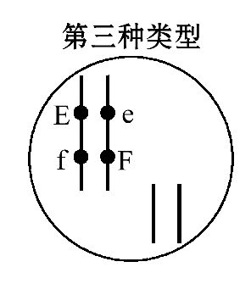
③黑毛∶白毛=1∶1 如下图
31.（1）②③ ④⑤⑥ （2）具有一定的流动性
（3）丁 少量RNA迅速合成大量蛋白质（答案合理即可）
（4）①→②→③ （5）内膜向内折叠形成嵴 类囊体堆叠形成基粒
32.(1)DNA分子体外复制
(2)2³⁰ cDNA文库(或部分基因文库) 不同
(3)SmaⅠ会破坏质粒的抗性基因及外源DNA中的目的基因 RNA聚合酶
(4)抗原抗体杂交 植物组织培养

37.(1)纤维素 (2)富含纤维素(3分) 刚果红(3分) (不变红的)透明圈
(3)不合理 用稀释涂布平板法计数微生物时，应选择菌落数在30～300的平板
38. （1）囊胚 原始性腺细胞 （2）饲养层 运载体 无害
（3）分化诱导 选择性表达 （4）免疫排斥
欢迎访问“高中试卷网”——http://sj.fjjy.org

